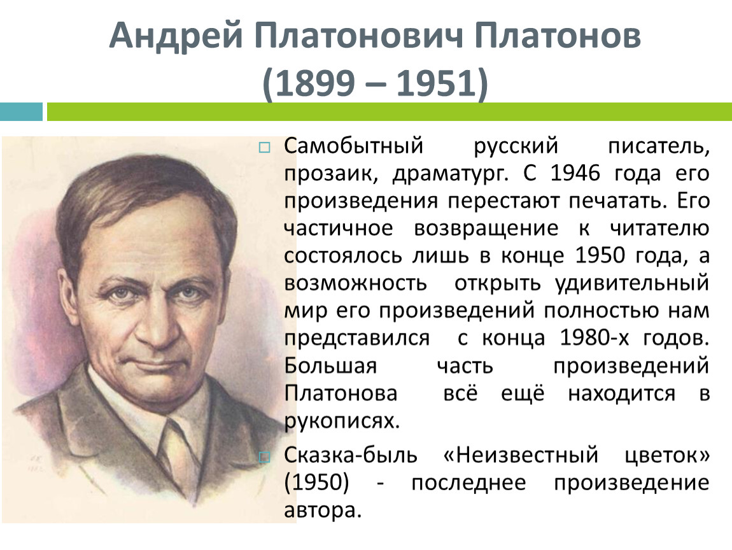 Андрей Платонов. Смерти нет!

Почему победа в Великой Отечественной войне должна была остаться за советским народом, что есть честь и долг, любовь к Родине - вот главные темы, о которых писал Андрей Платонов в своих военных рассказах. Жизнь для тех, кто погиб, защищая свою страну, не окончена, считает писатель, она продолжается во всех, кто живет на земле.

Предлагаем вашему вниманию одну из книг классика русской литературы ХХ века Андрея Платонова:

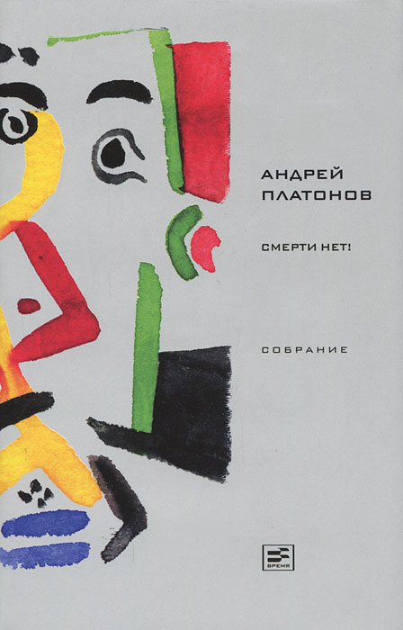

**Платонов А.П. Смерти нет! Рассказы и публицистика 1941-1945 годов/ сост. Н.В. Корниенко. – М.: Время. – 544 с. – (Собрание)**

Для старшего школьного возраста.

**Хотим познакомить вас с отзывами читателей о книге писателя:**

* *«"СМЕРТИ НЕТ " - сборник прозы военных лет, замечательного писателя, Андрея Платонова - в период, когда он работал военным корреспондентом на передовых в Великой Отечественной.. ⠀ Рассказы очень разные, есть лёгкие житейские бытовые, а есть с глубокими философскими размышлениями о всём, чего эта ужасная война сотворила.. И то, как писатель описывает будни героев, не оставит равнодушным и безразличным, ни одного человека…*

*У Платонова оригинальный, не имеющий аналогов в русской литературе язык. Его часто называют «первобытным», «нескладным», «самодельным». Из-за этого, его очень сложно переводить на другие языки. Очень неоднозначный человек - писатель, поэт, публицист, драматург, киносценарист, журналист, а также ведущий инженер-конструктор, изобретатель, учёный-мыслитель. ⠀ Пламенный социалист, он всю свою жизнь стремился служить и прославлять молодое советское государство, но в силу таланта и своей искренности, показывал советскую действительность так, что его почти всегда называли крупнейшим антисталинским писателем..»*

* *«Обсуждать и анализировать стиль Платонова бессмысленно: ты его либо принимаешь, либо нет. Лично я люблю прозу Платонова так же безоговорочно и бездумно, как, например, поэзию Заболоцкого. За общее у них умение видеть небо в чашечке цветка очень хочется обозвать Платонова обэриутом в прозе.  
  Есть у этих двух авторов и ещё кое-что общее — репрессии и война. В стихах Заболоцкого отчётливо заметна граница, которую прочертили эти годы в его жизни: что бы ни произошло в его душе, он уже не смог писать после войны и о войне, не меняя интонации. А вот Платонов пытался.  
  Пережив цензурные гонения и встретив из заключения семнадцатилетнего больного сына, с началом войны писатель становится военным корреспондентом газеты «Красная звезда» и в этот период не публикует ничего, кроме военных рассказов.  
  В большинстве своём эти рассказы мало похожи на газетные очерки. Больше всего они похожи на печальные сказки про войну, с моралью прямой, как ось, протянутая между двумя полярными идеями. Полюса обозначены в заглавиях рассказов****«Одухотворённые люди»*** *и****«Неодушевлённый враг****». Одухотворённые — это, конечно же, наши — одухотворённые Сталиным и любовью к народу солдаты, которые ничего не боятся (рассказ «Страх солдата» и одухотворённые любовью к милому русскому полю простые люди, которые в плуг запрягают ветер и трактор заправляют водой. А неодушевлённый враг только и твердит, как заводная игрушка, своё хайль да измышляет, как бы ловчее убить одной пулей семерых советских солдат и поскорее рассеять вокруг себя кащеево царство, — а на деле только и умеет, что замаскироваться среди стада овец.  
  Из всего сборника хочется выделить рассказ, самый искренний и известный —****«Возвращение».*** *В остальном эти рассказы стали так же несвоевременны, как известное стихотворение Симонова или заметка Эренбурга. Только Платонов избегает агрессии, в его вселенной ненависти нет даже в войну — есть недоумение и жалость и ещё уверенность в том, что наши непременно втопчут врага в землю, где корни травы в своём бесконечном усердии переработают его без следа в новую чистую и полезную жизнь.  
  В самом деле, трагичные страницы, но это не столько действительная трагедия войны, сколько трагедия иволги, вынужденной петь петушиную песню».*

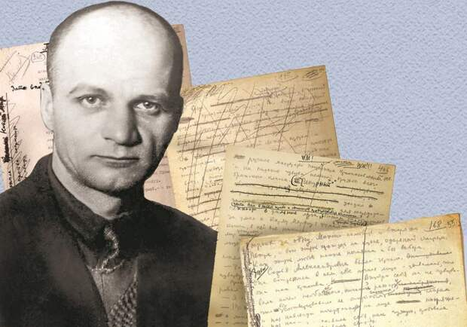

Книга ждет своего читателя в библиотеке лицея!